Работа в материале ФГТ (прикладное)
4 класс
Тема: Вязание крючком изделия сложной формы .
Цель задания: Знакомство и приобретение навыков вязания крючком изделия сложной формы. Закрепление пройденого материала.
Учебные задачи:
- Подбор пряжи для выполнения изделия.
- Подбор схемы .
- Вязание изделия.
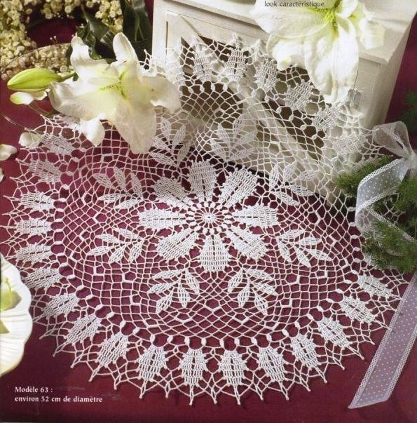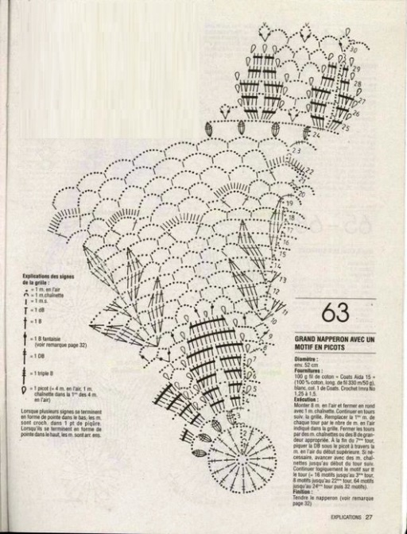
Материалы: Крючки и пряжа в ассортименте, ножницы.
Фотографии выполненных работ переслать ВКонтакте, WhatsApp
(по согласованию с преподавателям)

